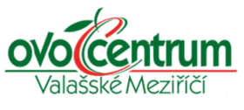
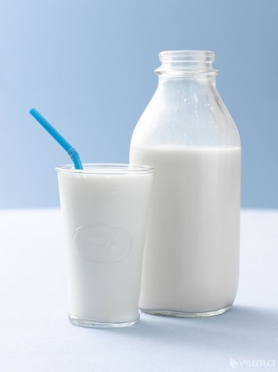
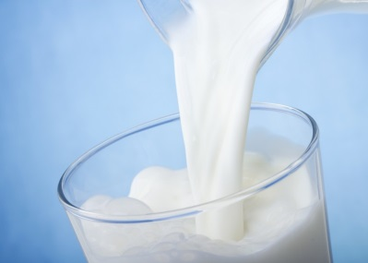
7 mýtů a nepravd o mléku
1. Mléko zahleňuje
Tato nepravda se traduje již od středověku. Neexistuje pro ni žádný racionální, natož vědecký důkaz. Výzkumy neprokázaly žádnou spojitost mezi pitím mléka a vlivem na dýchací cesty. Navíc vynecháním mléka byste se zbytečně ochudili o zdroj vápníků, vitaminů A, D a dalších důležitých látek.
2. Žádný dospělý savec přece mléko nepije
Kromě člověka žádný dospělý savec nepije mléko- takto argumentují odpůrci mléka. Zní to logicky, na první pohled. Faktem je, že by zvířata chtěla konzumovat mléko, ale nemají tu možnost. A nejen mléko. Možnost konzumovat nejrůznější plodiny a potraviny si vybojoval pouze člověk, díky svých schopnostem a dovednostem.
3.Vápník není jen v mléku
Ano, vápník obsahují i jiné potraviny, jenže ne ze všech je tak dobře vstřebatelný, jako právě z mléka. Např. mák je velmi bohatý na vápník, ale abychom jej měli dostatek museli bychom ho sníst cca 100 - 200g/denně. Navíc by se většina z nás po konzumaci většího množství máku potýkala s nepříjemným nadýmáním.
4.Trvanlivé mléko je bez živin
Traduje se, že čerstvé mléko je zdravější než to trvanlivé. Záleží ovšem na tom, jaká kritéria sledujeme. Odborníci vysvětlují, že trvanlivé mléko má stejný obsah hlavních živin jako to čerstvé, obsahuje sice menší část vitamínů než to čerstvé, ale zase neobsahuje případné škodlivé mikroorganizmy. Trvanlivé mléko neobsahuje chemické konzervanty, pokud ho výrobce ošetřil běžnými způsoby jako je pasterizace a homogenizace.
5. Mléko je příliš tučné
Částečně ano, např. 1l plnotučného mléka je energeticky srovnatelné s vydatným obědem. Tudíž záleží spíš na druzích mléčných výrobků a na množství, které zkonzumujeme (vynikající a prospěšné jsou např. zakysané výrobky).
6. Odtučněné mléko má minimum vápníku
To není pravda. Vápník se v něm neváže na tuky, proto jejich množství neovlivňuje obsah tohoto minerálu v mléce.
7. Mléko přímo od krávy je lepší než z obchodu
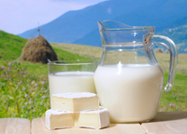
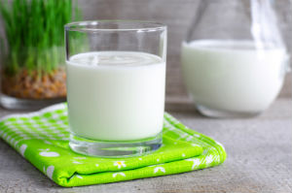
Neupravené mléko obsahuje škodlivé bakterie, které při zpracování v mlékárnách zničí pasterizací. Řadu lidí po pití neupraveného mléka postihují střevní obtíže a silný průjem.

